**МКДОУ « Джульджагский детский сад « Радость»**

Экскурсия в ателье в подготовительной группе

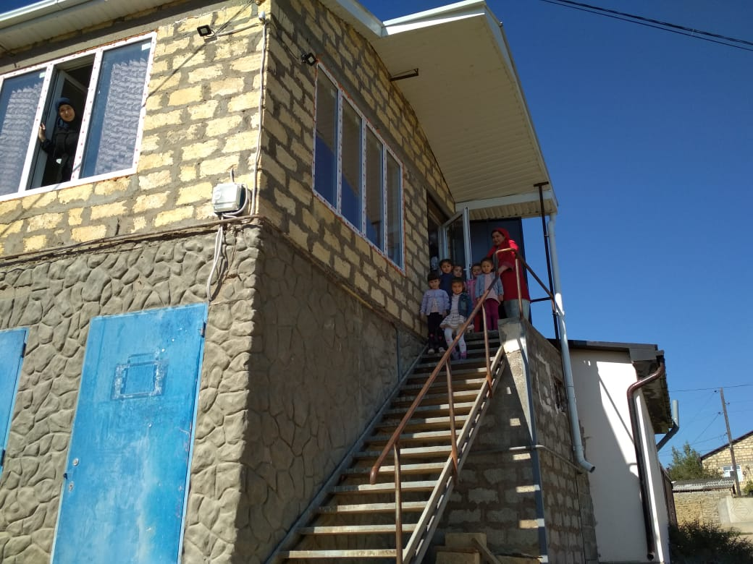

**Подготовила : Муз.руководитель Ахмедова Б.М.**

**Экскурсия в ателье в подготовительной группе**

В ноябре 2018 года дети **подготовительной группы** , вместе с **муз.руководителем** . , ходили на **экскурсию в ателье**.

Цель посещения: познакомить с трудом работника швейного цеха, с этапами трудового процесса по изготовлению одежды, стимулировать детей к деловому общению со взрослыми, воспитывать уважения к людям, которые работают в **ателье** и выполняют свою работу качественно, с большим желанием; ценить чужой труд и бережно относиться к своим вещам .

. 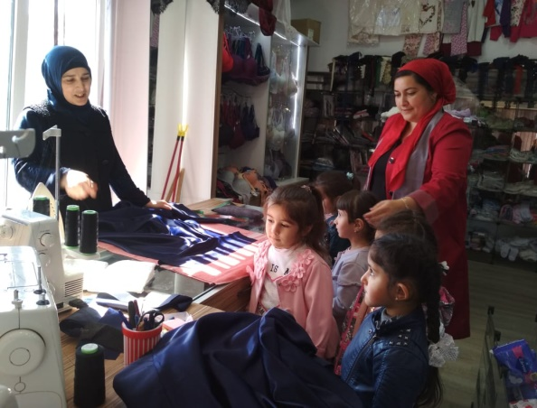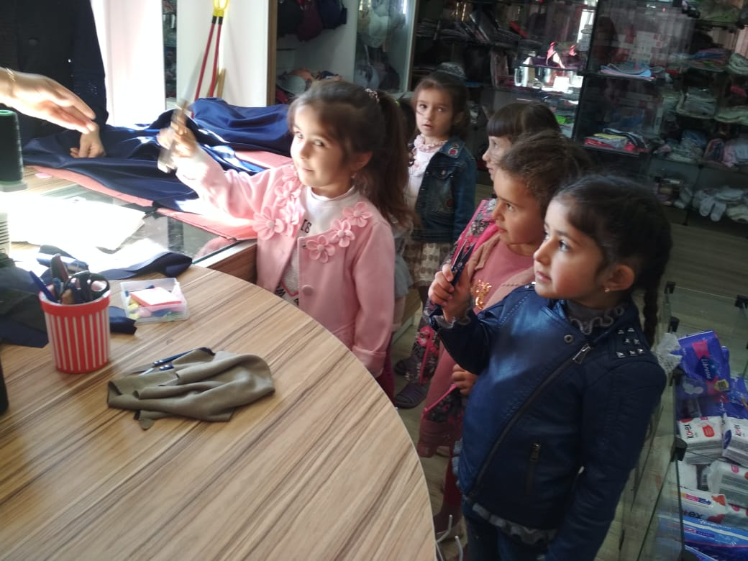

Детей встретила хозяйка **ателье**, которая провела **экскурсию** и подробно рассказала, и показала детям многообразие швейных машин, выполняющих различные функции: оверлог, зигзаг, петельная, скорняжья. Дети с интересом наблюдали, как работают на швейной машинке, что для этого необходимо и каков результат.

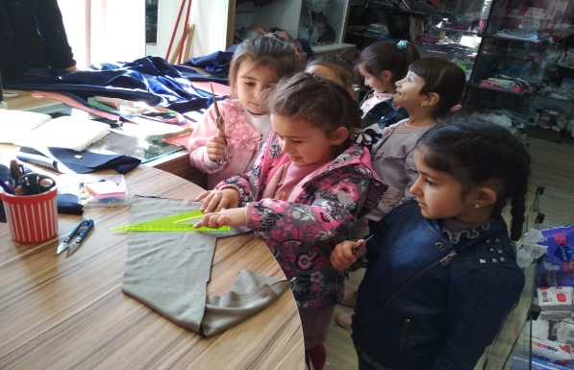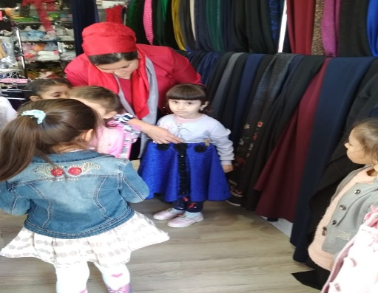

Воспитанники не только всё посмотрели, но и потрогали различные кусочки ткани, называя при этом виды ткани *(трикотажная, шёлковая, шерстяная и т. д.)*.

На память детям подарили кусочки тканей для игры в "**Ателье**". Интерес у детей был на протяжении всей **экскурсии**